Bad Wildungen, 11.09.2020

Holzfachschule Bad Wildungen
Meisterfreisprechung via Live-Stream
Am 5. September 2020 wurden an der Holzfachschule Bad Wildungen die diesjährigen Absolventinnen und Absolventen freigesprochen. Aufgrund der Corona-Pandemie hatte sich die Bildungseinrichtung etwas Besonderes einfallen lassen, um ihre Meister- sowie Techniker-Schülerinnen und -Schüler angemessen freisprechen zu können: Die gesamte Veranstaltung wurde via Stream live ins Internet übertragen.
Schon in seiner Begrüßungsrede machte Schulleiter Hermann Hubing deutlich, dass die diesjährige Meisterfreisprechung eine besondere sei: „Normalerweise wäre dieser Raum bis auf den letzten Platz gefüllt, denn normalerweise würden unter uns noch sämtliche Meisterinnen und Meister sowie alle Technikerinnen und Techniker mit all ihren Angehörigen sitzen.“, so der Schulleiter. Dass dies so nicht möglich war, lag natürlich an der Corona-Pandemie, die öffentlichen Veranstaltungen nach wie vor ihren Stempel aufdrückt.
Besondere Zeiten erfordern besondere Maßnahmen
Um die Absolventinnen und Absolventen dennoch in einem angemessenen feierlichen Rahmen freizusprechen und gleichzeitig die notwendigen Sicherheitsabstände und Hygienemaßnahmen einhalten zu können, fand die Meisterfeier in einem stark veränderten Rahmen statt: Während im Auditorium der Holzfachschule nur die Grußwortredner, Gratulanten und politischen Gäste Platz nahmen, wurden die Abschlussklassen zusammen mit ihren Angehörigen in drei weiteren Räumen auf dem Schul-Campus untergebracht. Zusammen mit ihren Klassenlehrern folgten sie von dort aus dem Live-Stream der Veranstaltung. Dank der Übertragung konnten auch Absolventinnen und Absolventen sowie Angehörige der Freisprechung der Tischler-, Industriemeister und Staatlich geprüften Techniker folgen, denen eine Anreise nach Bad Wildungen nicht möglich war - der Stream wurde rund 200 Mal aufgerufen.
Doch nicht nur die Meisterfeier war in diesem Jahr besonders – gerade in den vergangenen Wochen und Monaten hatten sämtliche Schülerinnen und Schüler einiges für ihren Abschluss aufbringen müssen, wie Hermann Hubing betonte. Um beispielsweise die durch den Corona-Shutdown ausgefallenen Unterrichtsstunden schnellstmöglich nachholen zu können, mussten sie mehrere ihrer Wochenenden opfern und die Schulbank drücken. Daher lobte der Schulleiter zum einen den Lernwillen der Schülerinnen und Schüler, hob zum anderen aber auch hervor, dass es ohne das außergewöhnliche Engagement der Holzfachschul-Dozenten nicht gelungen wäre, die verlorene Zeit so schnell wieder aufzuholen.
Zahlreiche Vertreter aus Politik und Handwerk zu Gast
Trotz aller Einschränkungen waren in diesem Jahr so viele politische Gäste zur Meisterfreisprechung nach Bad Wildungen gekommen wie noch nie: Neben der stellvertretenden Landesvorsitzenden der FDP Hessen Bettina Stark-Watzinger, die zudem die Festrede hielt, dem Landrat des Landkreises Waldeck-Frankenberg Dr. Reinhard Kubat, sowie Bad Wildungens Bürgermeister Ralf Gutheil, nahmen auch die Bundestagsabgeordnete Esther Dilcher und die Landtagsabgeordnete Daniela Sommer an der Meisterfeier teil. Das Handwerk wurde unter anderem durch Thomas Radermacher, Präsident des Bundesverbandes Holz und Kunststoff, Wolfgang Kramwinkel, Landesinnungsmeister des hessischen Tischlerhandwerks, sowie durch Jürgen Müller, Hauptgeschäftsführer der Handwerkskammer Kassel, vertreten.
Insgesamt 3.376 Zeichen (inkl. Leerzeichen)
Fotos
Bildnachweis: Holzfachschule Bad Wildungen
Gruppenfoto_Tischlermeister_1
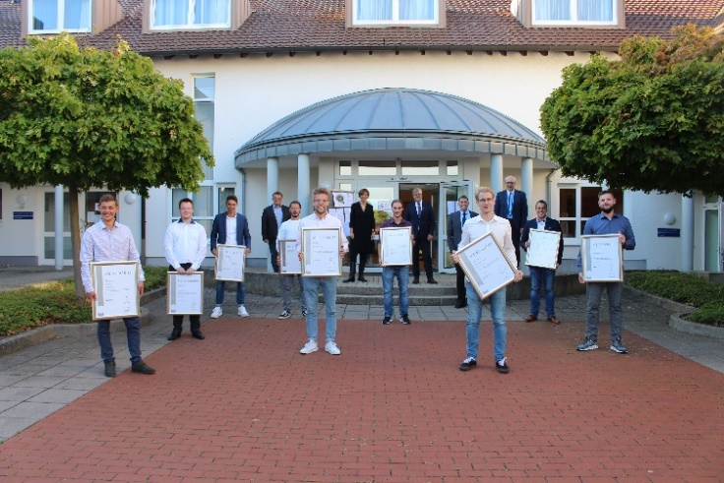
BU: Die neuen Tischlermeister präsentieren stolz ihre Meisterbriefe. Im Hintergrund (v.l.n.r.): Dozent Karsten Mrzyglod, Bettina Stark-Watzinger MdB, Thomas Radermacher (Präsident Bundesverband Holz und Kunststoff), Jürgen Müller (HWK Kassel) und Schulleiter Hermann Hubing.

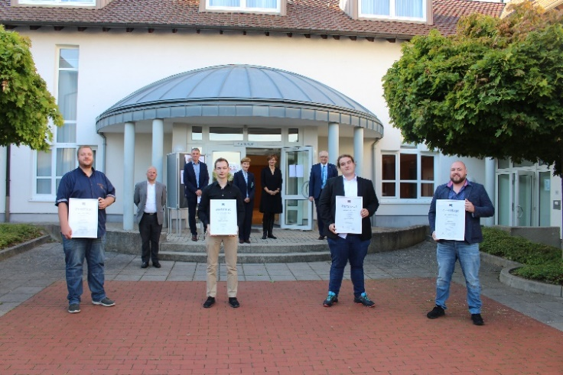
Gruppenfoto_Geprüfte_Industriemeister
BU: Die Geprüften Industriemeister (vorn, v.l.n.r.) Tobias Röhrig, Matthias Schnücke, Felix Schuh und Christian Tischer zusammen mit (hinten, v.l.n.r.) Dozent Erich Jacobi, Andreas Bognanni (Stv. Schulleiter), Renate Lampe, Bettina Stark-Watzinger MdB und Schulleiter Hermann Hubing.

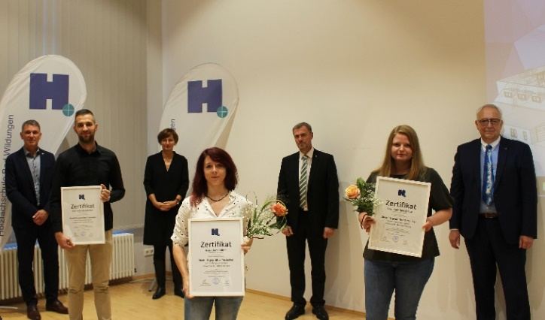
Gruppenfoto_Staatlich_geprüfte_Techniker_1
BU: Die Staatlich geprüften Techniker (vorn, v.l.n.r.) Leon Marschollek, Elena Höfer und Dorothee Ochse zusammen mit (hinten, v.l.n.r.) Andreas Bognanni (Stv. Schulleiter), Bettina Stark-Watzinger MdB, Klassenlehrer Klaus Wiek und Schulleiter Hermann Hubing.

Tischler_Live-Stream
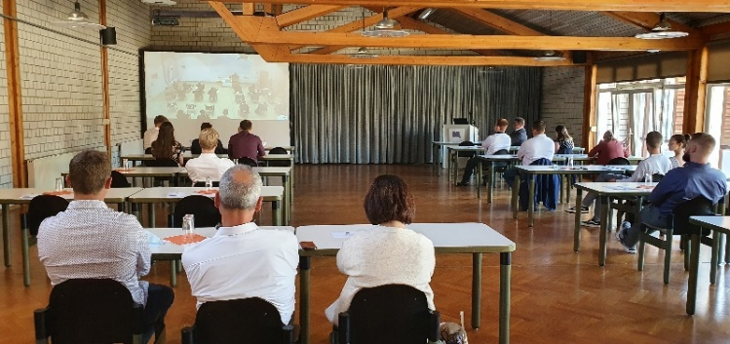
BU: In der Aula der Holzfachschule schaute die Tischlermeister-Klasse zusammen mit ihren Angehörigen den Live-Stream der Meisterfreisprechung.

Festrede_Stark-Watzinger
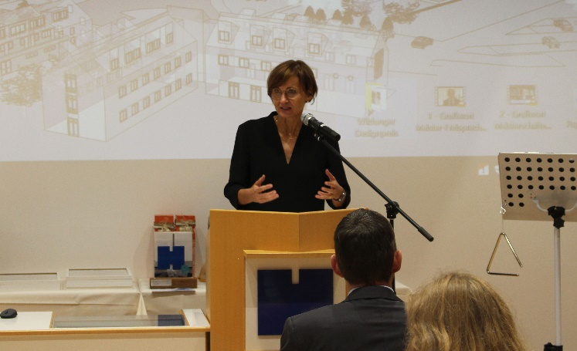
BU: „Hinter Ihnen liegt ein gefühlter Marathon und Sie sind ins Ziel gekommen. Sie können unglaublich stolz auf sich sein.“, ehrte Bettina Stark-Watzinger die Absolventinnen und Absolventen in ihrer Festrede.

Kontakt
Matthias Nothnagel
Pressereferent
Tel.: 05621 / 7919-71
E-Mail: nothnagel@leben-raum-gestaltung.de
Holzfachschule Bad Wildungen
Auf der Roten Erde 9
34537 Bad Wildungen

